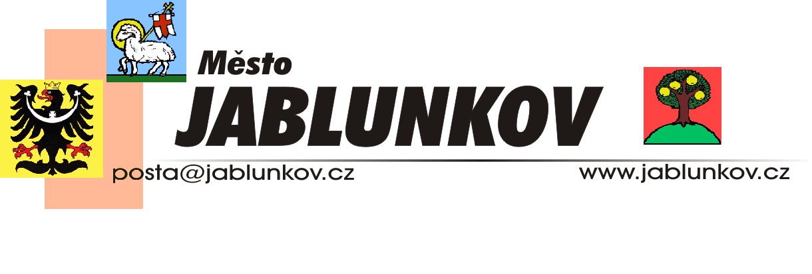
MĚSTO JABLUNKOV
Dukelská 144
739 91 JABLUNKOV

OZNÁMENÍ

VYŘIZUJE: Ing. Karin Kadlubcová
TEL.: 558 340 666
MOB: 602 265 920
e-mail: karin.kadlubcova@jablunkov.cz

DATUM: 11. 12. 2013

Důvodem jsou celofiremní dovolené.
Posunujeme termín odevzdání cenových nabídek na veřejnou zakázku:

„Stavební úpravy hygienického zařízení v 2.NP budovy radnice města Jablunkov“

z 6.1.2014 v 11.00 hod. na 20.1.2014 v 11.00 hod.

Ing. Karin Kadlubová
Referent investic MěÚ Jablunkov

